ВСЕРОССИЙСКИЙ КОНКУРС ЮНЫХ ИССЛЕДОВАТЕЛЕЙ ОКРУЖАЮЩЕЙ СРЕДЫ имени Б.В.Всесвятского

НОМИНАЦИЯ: ЧЕЛОВЕК И ЗДОРОВЬЕ

ИССЛЕДОВАТЕЛЬСКАЯ РАБОТА
НА ТЕМУ:
Облепиха-оранжевое золото

Выполнили:
Адаев Заурбек Радикович,
Хидирова ВероникаАтарбековна,
ученики 9 класса МБОУ СОШ им. С.Х. Тубеева
с. Хазнидон Ирафского района РСО-Алания.
Место выполнения работы:
кафедра общей и неорганической химии
факультета химии, биологии и биотехнологии СОГУ.
Руководители:
Хохоев Тимур Эльбрусович,
научный сотрудник
факультета химии, биологии
и биотехнологии СОГУ.
Мурадова Зейнаб Элипашаевна,
учитель биологии.

2026 г.

Содержание
Введение
1. Анализ литературных источников
1.1. Характеристика исследуемого растения...................................... 1
1.2. Историческая справка......................................................................1
1.3. Ботаническое описание ................................................................. 2
1.4. Состав облепихи.............................................................................. 2
1.5. Применение облепихи.....................................................................2
2. Экспериментальная часть
2.1. Пробоотбор…..................................................................................5
2.2. Пробоподготовка….........................................................................5
2.3. Определение тяжелых металлов....................................................6
2.4. Определение витаминов ………………………………………….7
2.5. Результаты исследований ............................................................. 10
Заключение и выводы …........................................................................10
Список используемой литературы …................................................. .11

Введение
Исследование посвящено изучению ценного природного растения – облепихи, обладающей уникальным составом и целебными свойствами. Чудодейственные свойства облепихи были открыты ещё тибетцами, которые называют её «чудо-ягодой». В ней невероятно высокое содержание витаминов, микроэлементов, биологически активных веществ и антиоксидантов.
Актуальность исследования заключается в необходимости изучения местных природных богатств для дальнейшего их использования в различных областях: пищевой промышленности, медицине и т.д.
Цель исследования состояла в изучении состава облепихи, собранной вблизи селения Хазнидон Ирафского района РСО – Алания.
Задачи исследования:
• Провести анализ литературы по изучаемому вопросу;
• Выполнить пробоподготовку ягод;
• Провести качественный анализ на содержание витаминов;
• Провести количественный анализ на содержание тяжелых металлов и витамина С в облепихе.
Объектом исследования служила свежая замороженная облепиха.
Гипотеза: облепиха, собранная вблизи селения Хазнидон Ирафского района РСО – Алания, является экологически безопасной.

1. Анализ литературных источников
1.1. Характеристика исследуемого растения.
Царство: Растения (plant regnum)
Отдел: Цветковые (donec florentibus)
Класс: Двудольные (classis dicotyledonous)
Порядок: Розоцветные (ut Crassulaceae)
Семейство: Лоховые (familia Lokhovye)
Род - Облепиха ( Hippóphaë)
1.2. Историческая справка
Родиной облепихи считается Восточная Азия, ягода широко использовалась в китайской и тибетской медицине. Облепиху в Тибете называют «чудо- ягодой». В китайской медицине облепиху активно использовали уже с XII века. Её применяли при инфекционных заболеваниях, болезнях лёгких, ЖКТ и т. д. Этот кустарник уважали и в Древней Греции, где из ягод варили различные снадобья для воинов и лошадей [9] . Кстати, согласно греческой мифологии, облепиха являлась излюбленной пищей крылатого коня — Пегаса. Свое русское название растение получило из-за короткой плодоножки у ягод. Плоды облепихи так густо растут на ветках, будто бы облепляя их.В Сибири, на Дальнем Востоке и в европейской части нашей страны растение также именуют ракитником, млечником, плоховником, гнецом, дерезой, ивотерном, тарновником, колючкой, восковухой, терновником песчаным, на Кавказе — джакудлой, а в Средней Азии — джиддой. На латинском облепиха звучит как Hippophae (в переводе с древнегреческого — "лоснящаяся (или блестящая) лошадь").
1.3. Ботаническое описание

Облепиха (Hippophae) - растение, богатое ценными веществами. Это растение предпочитает влажные почвы и умеренный климат, поэтому климат Северной Осетии благоприятен для роста облепихи. У нас в Осетии она растет исключительно в горных районах, на склонах и вдоль речек. Иронское название облепихи – кæркмисындзæг, в дигорском варианте — цагъана.
Листья очерёдные, узкие и длинные, зелёные в мелких точках сверху, серовато- белые или серебристые, или ржаво-золотистые с нижней стороны от густо покрывающих их звёздчатых чешуек. Цветки появляются раньше листьев. Они однополые мелкие, невзрачные и сидят либо скученно, в коротких колосовидных соцветиях при основании молодых побегов (мужские), либо по одному (реже по 2—5) в пазухе кроющей чешуйки (женские); растения двудомные. Околоцветник простой, двураздельный; в мужском цветке цветоложе плоское, в женском — вогнутое, трубчатое; тычинок четыре (очень редко три); пестик один, с верхнею, одногнёздною, односемянною завязью, и с двураздельным рыльцем. Цветки опыляются ветром, реже насекомыми. Плод ложный (костянка), состоящий из орешка, одетого разросшимся, сочным мясистым, гладким и блестящим цветоложем. Плоды оранжевые или красноватые, их много, они густо расположены и как бы «облепляют» ветви (отсюда и русское название растения). Плод имеет шарообразную или вытянутую форму. Растения размножаются семенами и вегетативно.

1.4 Состав облепихи.

Плоды облепихи невероятно богаты жирными кислотами; в них содержатся почти две сотни активных биологических компонентов. Причём именно в той форме, которая идеальна для усвоения организмом человека. В ягодах находится множество витаминов группы В, РР, Е, Н, С. А. Помимо витаминов, облепиха богата микроэлементами: натрием, калием, кальцием, магнием и фосфором. Они необходимы для создания новых клеток и поддержания организма в здоровом состоянии. Также эти элементы участвуют в ощелачивании организма, который при pH крови выше 7,37,4 не подвергается никаким заболеваниям. В щелочной среде жизнь грибков, патогенных бактерий, паразитов и т. д. невозможна. Поэтому сок и ягоды облепихи — лучшее средство от многих болезней, особенно инфекционных. Помимо минеральных веществ, в плодах облепихи содержатся пектины, дубильные и белковые вещества, фитонциды, органические кислоты и так далее. Фитонциды, в свою очередь, являются природными антибиотиками и способны повысить ослабленный иммунитет. Кора облепихи содержит серотонин — гормон «радости».

1.5 Применение облепихи.

Облепиха обладает огромной исцеляющей силой при лечении и профилактике многочисленных заболеваний человеческого организма.
Облепиха помогает восстановить иммунитет, оказывает положительное
влияние на органы зрения, нормализует эндокринные процессы, улучшает
репродуктивную функцию. Также она нормализует работу сердца и ЖКТ,
восстанавливает нервную систему, укрепляет капилляры и стенки сосудов,
имеет ранозаживляющие и обеззараживающие свойств. Согласно современным представлениям медицины, облепиха оказывает на организм человека следующие действия: антиоксидантное, антисептическое, бактерицидное, болеутоляющее, возбуждающее, вяжущее, гепатопротекторное, гипотензивное (снижающее кровяное давление), дезинфицирующее, желчегонное, иммуностимулирующее, кровоостанавливающее, кровоочистительное, потогонное, противовирусное,
противовоспалительное, противогрибковое, противозудное,противомикробное, противоопухолевое, противосклеротическое, противосудорожное, противоцинготное, ранозаживляющее, седативное (успокаивающее), спазмолитическое, тонизирующее.
Облепиха снижает рефлекторную возбудимость, усиливает деятельность сердца и замедляет сердечный ритм, является хорошим радиопротектором, влияет на кровеносные сосуды, повышает обезвреживающую функцию печени и стимулирует секреторную функцию желудка.
Облепиху применяют при заболеваниях: желудочно-кишечного тракта;
кожи и слизистых оболочек; нервной системы; онкологических заболеваний
различной локализации; органов дыхания; селезенки; печени, почек;
сердечно-сосудистых органов; эндокринных органов и органов обмена
веществ.
Чем же объясняется такое уникальное многообразие целебных возможностей облепихи?
Современные научные исследования облепихи дают ответ на этот вопрос: уникальным содержанием в облепихе целебных биологически активных веществ. В облепихе как будто сконцентрированы все полезные биологически активные вещества. Перечислим только основные из них. Из кислот –4: яблочная, хинная и янтарная кислота (способствует профилактике атеросклероза). Есть пектин, правда в небольшом количестве. Белок, выделенный из ягод облепихи, содержит 18 аминокислот. Кроме того, в ягодах содержатся почти все витамины. По содержанию витамина Е среди всех плодовых и ягодных культур облепиха уступает только морошке. По количеству витамина К облепиха опережает аронию, шиповник и черную смородину. Если брать содержание витамина С, то в 100 г ягод облепихи – десять дневных доз этого необходимого человеку витамина. Причем, надо подчеркнуть, что после замораживания до температуры ниже -150 С содержание витамина С резко снижается. А витамин С – аскорбиновая кислота – это тот компонент, в котором организм человека нуждается больше всего.
Главная задача витамина С – создать иммунную защиту и стабилизировать психику человека. Оранжевая окраска облепихи вызвана каротиноидами и флаванолами, которыми богата облепиха. Содержание каротиноидов составляет в среднем 240 мг/100 г. В состав облепихи входят такие минеральные элементы как калий, кальций, магний, фосфор, железо, алюминий, кремний, марганец, медь. Облепиха крушевидная часто используется в пищевой, фармацевтической и косметической промышленности. Ее ягоды используют для производства соков, морсов, масла, косметических средств и добавок к пище. Несмотря на четко сформулированные литературные данные по составу облепихи, стоит учитывать, что ее состав может колебаться в широком диапазоне. Кроме того, при наличии в почве, на которой растет облепиха, тяжелых металлов, последние могут попадать в плоды облепихи и наносить вред при внутреннем употреблении. Тяжёлые металлы – это группа химических элементов, которые характеризуются высокой плотностью и атомной массой. Основные тяжелые металлы, которые можно обнаружить в почвах и водах Северной Осетии: свинец (Pb), кадмий (Cd), ртуть (Hg), кобальт (Co), никель (Ni), медь (Cu) – может также в больших количествах оказывать токсическое действие, цинк (Zn) (не всегда считается тяжелым металлом, но может быть токсичен при высоких дозах). Тяжёлые металлы могут иметь токсичные свойства для живых организмов, поскольку они могут накапливаться в организмах животных и людей, вызывая различные заболевания и проблемы с здоровьем. Они могут попадать в окружающую среду через различные источники, такие как промышленные выбросы, загрязненные почвы, вода и пища. Избыточное присутствие тяжелых металлов в окружающей среде является серьезной проблемой для экосистемы и здоровья человека, поэтому контроль и предотвращение загрязнения тяжелыми металлами имеет важное значение для сохранения здоровья планеты и всех ее обитателей.5 Тяжелые металлы могут способствовать развитию различных заболеваний и состояний, таких как: отравления, нейрологические расстройства, кардиоваскулярные заболевания, повреждение печени и почек, раковые заболевания и другие. Это лишь некоторые из примеров патологий, связанных с воздействием тяжелых металлов на организм. Уровень риска зависит от концентрации металлов в окружающей среде, способа поступления в организм и общего здоровья человека.
Интересные факты.
• Серотонина (гормона счастья) в облепихе в тысячу раз больше, чем в бананах и шоколаде.
• Облепиха была первым средством, которое применялось для лечения
последствий Чернобыльской катастрофы в 1986 году.
• Со времен Олимпийских игр 1988 года в Сеуле китайским спортсменам
для достижения лучших результатов давали напитки из облепихи.
• Как медикамент облепиху использовали еще в Древнем Китае.

• В Древней Греции облепиху называли «лоснящаяся лошадь», так как животные, которые паслись в зарослях растения, становились упитанными, с блестящей шкурой и гривой [6].

2. Экспериментальная часть

Плоды облепихи собирали в октябре 2024 года, сразу после первых морозов. Для сбора была выбрана точка, указанная на карте (рис.1). Это место вблизи от села Хазнидон недалеко от реки Урух

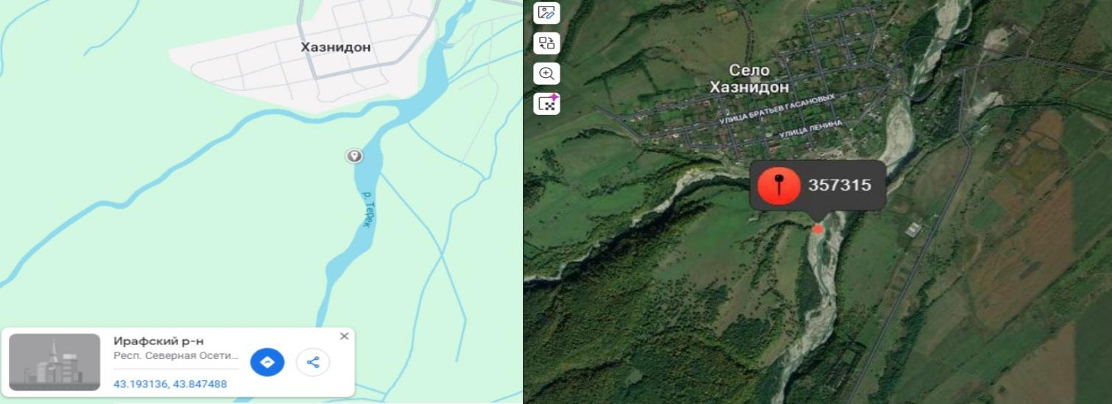
Рис.1. Место сбора ягод облепихи
Ягоды собирались в местах, где она растет естественно, подальше от
загрязнений и дорог. Так как растение защищает свои плоды колючками, для
того чтобы отделить ягоды, их предварительно держали в морозильной
камере холодильника при температуре -5 -100 С, а затем ссыпали с веток.
Очищенные от колючек ягоды хранили в морозильнике. Зрелые ягоды
осторожно отбирались, избегая повреждения их кожицы, чтобы сохранить их
свежесть и питательные свойства.

2.2 Пробоподготовка

Пробоподготовка делилась на 2 этапа: подготовка к исследованию на тяжёлые металлы и подготовка на исследование витаминного состава. Для проведения исследования на содержание тяжелых металлов ягоды облепихи подвергали разложению с помощью метода кислотной минерализации. Использовали систему микроволнового разложения проб «MARS 6». Микроволновое разложение проб - это эффективный метод анализа, который позволяет достичь быстрой и однородной обработки образцов, что делает его широко используемым в различных областях науки и промышленности. 0,5 грамм ягод облепихи помещали в емкость, заливалось 6 10 мл 70% азотной кислоты. Емкость герметично закрывалась и помещалась в СВЧ-облучатель на обработку в течение 3 часов. После этого раствор извлекался из системы и разбавлялся дистиллированной водой до 50 мл, после чего отправлялся на исследование тяжелых металлов. Для пробоподготовки ягод на исследование витаминного состава проводилась спиртовая экстракция. Навеска ягод массой 100 грамм сушилась под инфракрасным (ИК) излучением при температуре 380 С на протяжении 10 часов. Далее высушенная масса проходила процесс измельчения. Измельченная масса помещалась в спиртовой раствор (200 мл) и настаивалась при комнатной температуре в течение 72 часов. После настаивания смесь фильтровали и использовали фильтрат для исследования витаминного состава. Следующим этапом исследования был качественный и количественный анализ подготовленных образцов на содержание тяжелых металлов и витаминов.

2.3. Определение тяжелых металлов

С целью подтверждения экологической чистоты исследуемых объектов был проверен состав ягод облепихи на предмет наличия в них тяжелых металлов. Определение концентрации ионов тяжелых металлов в облепихе было проведено методом атомно-абсорбционной спектроскопии на приборе МГА- 1000 (рис.2). Это метод, при котором свободные атомы газа поглощают электромагнитное излучение на определенной длине волны для получения измеримого сигнала. Концентрация газообразных атомов на оптическом пути пропорционально изменяет сигнал поглощения, так что можно надежно измерить концентрацию элемента.
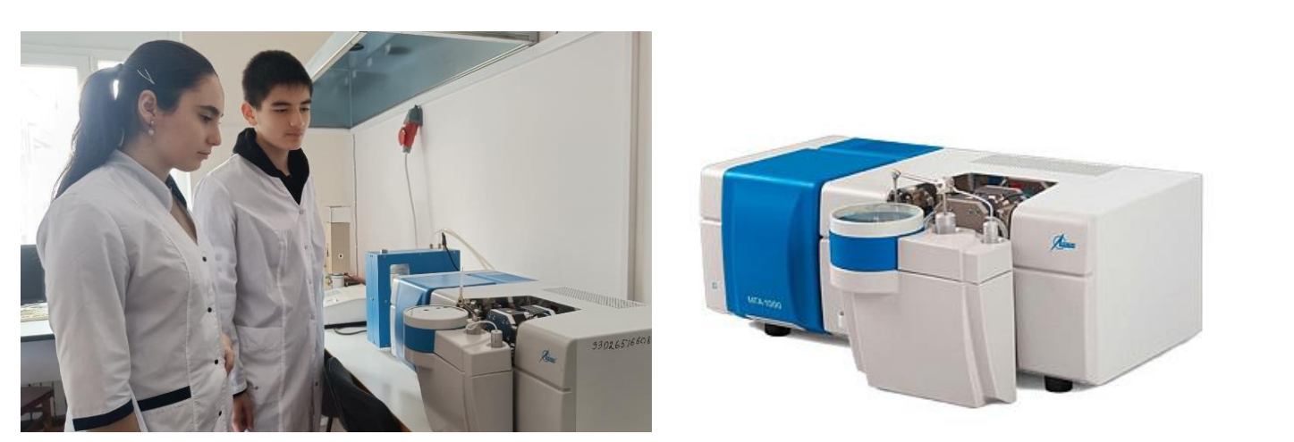
Рис.2. Атомно-адсорбционный спектрометр МГА-1000

2.4.Определение витаминов

Вторым этапом экспериментальной части работы было качественное (рис.3) и количественное определение витаминов, которые содержатся в облепихе. Качественное определение витаминов.
Для определения витамина А в пробирку вносили 1 мл исследуемого раствора, добавляли 4-5 капель хлороформа. Смесь хорошо перемешивали и добавляли
1 каплю концентрированной серной кислоты H2SO4. Появляющееся сине-фиолетовое окрашивание, быстро переходящее в красно- бурое, говорит о присутствии витамина А в исследуемом образце.
Витамин В1 определяли, добавляя 2 капли исследуемого раствора к диазореактиву, состоящему из 5 капель 1%-го раствора сульфаниловой кислоты(C6H7NO3S) и 5 капель 1%-го раствора нитрита натрия (NaNO2). прибавляют, затем по стенке осторожно добавили 5-7 капель 10%-го раствора карбоната натрия Na2CO3. На границе двух жидкостей образовалось оранжево-красное кольцо, что является доказательством присутствия витамина В1 в исследуемой облепихи.
Для обнаружения витамина В2 в пробирку с исследуемым раствором внесли 0,5 мл концентрированной соляной кислоты HCl и опустили кусочек металлического цинка. Выделяющийся водород реагирует с витамином В2, восстанавливая его, а постепенное окрашивание раствора в розовый цвет, а затем обесцвечивание говорит о присутствии витамина В2.
Витамин В6 обнаруживали реакцией водной вытяжки исследуемого раствора с хлоридом железа (III) FeCl3. Раствор окрашивается в красный цвет, что показывает наличие в исследуемом образце витамина В6.
Для определения витамина С вносили в пробирку 1 мл исследуемого раствора, добавляли 1 каплю 10%-го раствора гидроксида натрия NaOH и 1 каплю 5%-го раствора желтой кровяной соли K3[Fe(CN)6]. Все хорошо перемешивали и добавляли 3 капли 10%-го раствора соляной кислоты HCl и 1 каплю 1-2 %-го раствора хлорида железа (III) FeCl3. Наблюдали выпадение темно-синего осадка берлинской лазури, что свидетельствует о наличии витамина С в исследуемом растворе.
Витамин Е определили реакцией спиртового раствора облепихи с хлоридом железа (III) FeCl3 и появлением красного окрашивания. Витамин К определили по появлению красного окрашивания при взаимодействии анализируемого раствора с анилином.
Для определения витамина РР в пробирку вносили 5 мл исследуемого раствора, приливали 5 капель 10%-го раствора уксусной кислоты CH3COOH.
Смесь доводили до кипения и приливали 5 капель 5%-го раствора ацетата
меди (II) CH3COONa. Жидкость стала мутной, затем окрасилась в голубой
цвет, что подтверждает присутствие витамина РР.
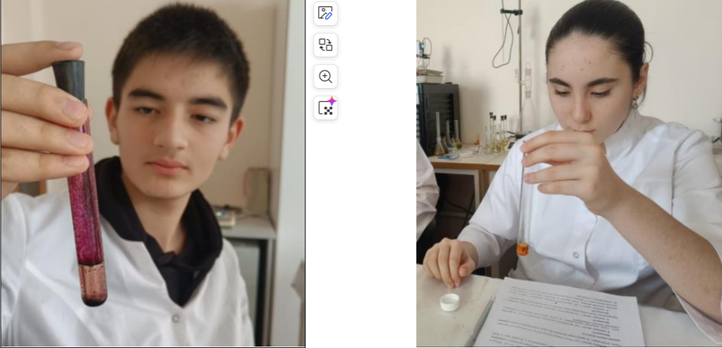
Рис.3. Качественное определение витаминов
Количественное определение витамина С
Для количественного определения содержания витамина С в ягодах облепихи использовали титрование, а именно йодометрию, основанную на окислении витамина С йодом. В качестве индикатора используется крахмал, имеющий синюю окраску в присутствии свободного йода. Йод может окислить аскорбиновую кислоту до дегидроаскорбиновой кислоты в следующей реакции (рис.4):
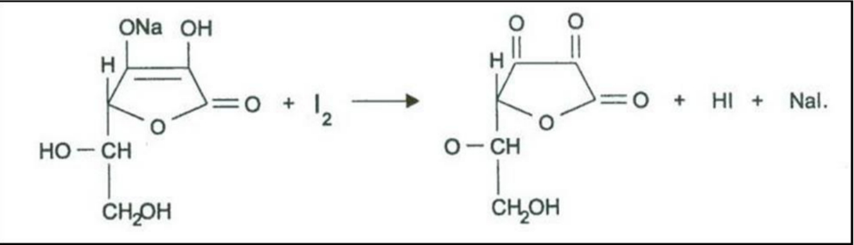
Рис.4. Реакция взаимодействия витамина С с йодом
После того, как аскорбиновая кислота окислена, можно провести титрование остаточного йода тиосульфатом натрия (Na2S2O3) до полного исчезновения синего цвета йода. В колбу для титрования поместили 10 мл исследуемого раствора, добавили 5 мл 0,1 н соляной кислоты HCl и 10 мл раствора йода. Колбу прикрыли часовым стеклом и оставили в тёмном месте на 5 минут до окисления витамина С. Избыток йода оттитровали 0,1 н раствором тиосульфата натрия Na2S2O3 до перехода бурой окраски в светло-жёлтую. Затем добавили 2 мл раствора крахмала и титровали до обесцвечивания раствора. Провели три параллельных измерения (рис.5).
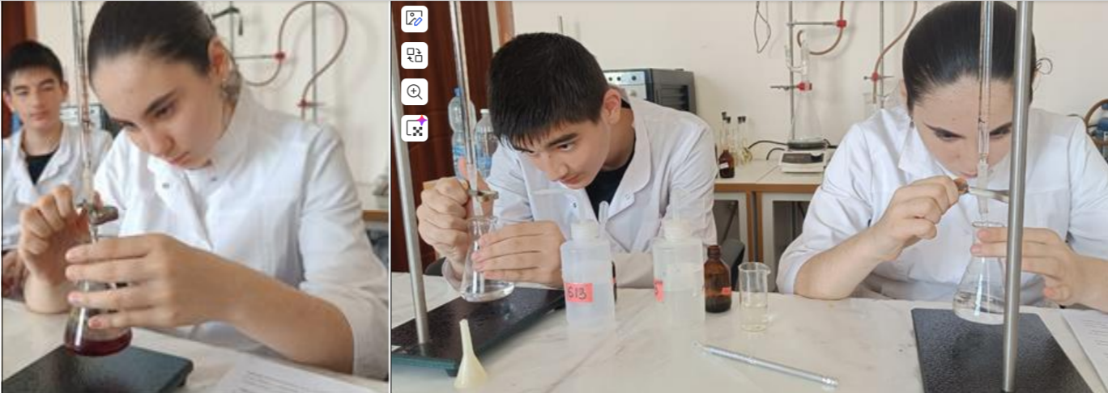
Рис.5. Количественное определение витамина С
Содержание аскорбиновой кислоты в 10 мл напитка (m, r) вычисляли по формуле:

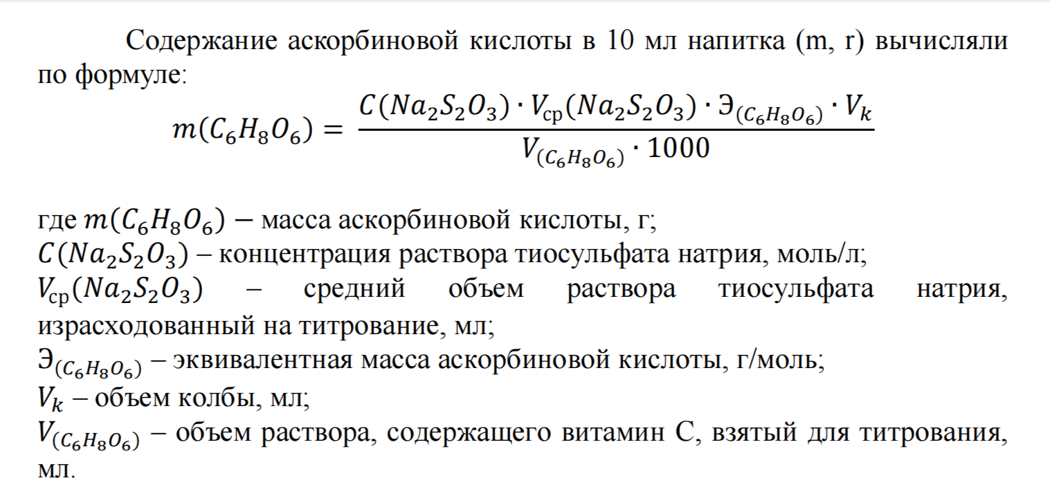
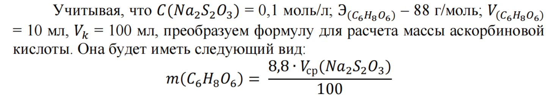

2.5 Результаты исследований

По результатам определения содержания тяжелых металлов в анализируемых образцах были получены следующие значения содержания тяжелых металлов в облепихе (таблица 1).
Таблица 1
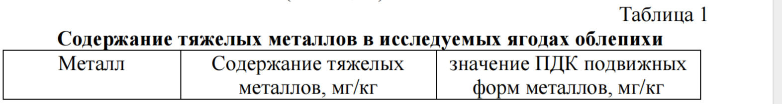
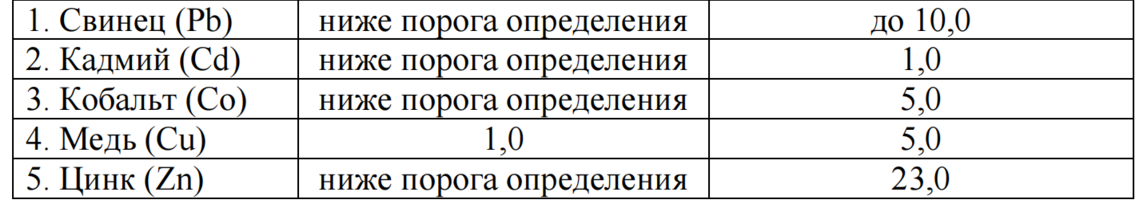
Результаты анализа таблицы 1 позволяют сделать заключение о том, что облепиха Хазнидона - экологически чистое, безопасное сырье. Качественное определение витаминов в анализируемых образцах подтвердило наличие в облепихе Хазнидона витаминов А, В1, В2, В6, С, Е, К, РР. Определение количества витамина С йодометрическим титрованием показало, что в 100 граммах облепихи содержится 376 мг витамина С, что в пять раз больше суточной нормы для человека (75 мг).

Выводы
1. Проведенное исследование позволило овладеть комплексом методов качественного и количественного определения содержания витаминов и тяжелых металлов в исследуемых образцах.
2. Анализ полученных данных позволил сделать заключение, что облепиха, собранная близ селения Хазнидон Ирафского района РСО – Алания является экологически безопасной, так как не содержит тяжелые металлы.
3. Исследование витаминного состава облепихи подтвердило наличие в ней основных важных для человека витаминов, а количественное определение витамина С показало, что его содержание в 100 г плодов в пять раз превышает норму, необходимую человеку.

Список литературы
1. Антонова, И. П. Количественное определение аскорбиновой кислоты в продуктах растительного происхождения методом йодометрического титрования / И. П. Антонова // XXV каргинские чтения: Всероссийская научно-техническая конференция молодых учёных «Физика, химия и новые технологии», посвященная Международному году Периодической таблицы химических элементов, Тверь, 28 марта 2019 года. – Тверь: Тверской государственный университет, 2019. – С. 99.
2. Астракова, Т. В. Определение ионов тяжелых металлов в ягодах облепихи / Т. В. Астракова, Н. В. Хитова // Техника и технология пищевых производств. – 2014. – № 1(32). – С. 121-125.
3. В. Н. Ковалев, Н. В. Попова, В. С. Кисличенко и др. Практикум по фармакогнозии: Учеб. пособие для студ. вузов/ Х.: Изд-во НФаУ; Золотые страницы, 2003.— 512 с
4. Муравьев А.Г., Пугал Н.А., Лаврова В.Н. Экологический практикум:
Учебное пособие с комплектом карт-инструкций / Под ред. к.х.н. А.Г.
Муравьева. – 2-е изд., испр. – СПб.: Крисмас+, 2012. – 176 с.: ил.
5. Мансурова С. Е., Практикум по общей биологии: 10-11 кл. / С.Е. Мансурова
// Москва: ВЛАДОС (Великие Луки:Великолукская городская типография),
2006 - 79 с.
6. Полезные свойства облепихи [Электронный ресурс]. Режим доступа -
https://wikifood.online/food/oblepiha-poleznie- svoystva.htm
7. Данников Н.И. Целебная облепиха. – М.: Эксмо-Пресс, 2018. 256 с.
8. Исследование минерального состава сырья облепихи крушиновидной (Hippophaë rhamnoides L.) / Л. С. Науменко, Н. В. Попова, Е. В. Гладух, Л. А. Бобрицкая // Norwegian Journal of Development of the International Science. – 2020. – № 38-1. – С. 46-49. 11
9. Польза облепихи для организма человека [Электронный ресурс]. Режим доступа - oum.ru›yoga/pravilnoe-pitanie…oblepikhi…cheloveka
10. Методические указания по определению тяжелых металлов в почвах сельхозугодий и продукции растениеводства. - М.: ЦИНАО, 1992. - 61 с.
11. Рудая, М. А. Определение витаминов группы В в плодах облепихи крушиновидной / М. А. Рудая, О. В. Тринеева, А. И. Сливкин // Современные аспекты использования растительного сырья и сырья природного происхождения в медицине : V научно-практическая конференция, Москва, 15 марта 2017 года / под редакцией И.А. Самылиной, А.Н. Луферова, Институт фармации и трансляционной медицины, Первый Московский государственный медицинский университет имени И.М. Сеченова Министерства здравоохранения Российской Федерации. – Москва: Первый Московский государственный медицинский университет имени И.М. Сеченова Министерства здравоохранения Российской Федерации (Сеченовский Университет), 2017. – С. 182-185.
12. Чернышенко, Ю. Н. Применение химических методов анализа для определения содержания аскорбиновой кислоты в пищевых продуктах (часть 1) / Ю. Н. Чернышенко, Э. И. Ярмухамедова, Р. Р. Ишбердина // Российский электронный научный журнал. – 2023. – № 2(48). – С. 90-101. – DOI 10.31563/2308-9644-2023-48-2-90-101.
13. Obraztsova, A. A. Determination of vitamin C content in vegetables and fruits by iodometry / A. A. Obraztsova, K. Ya. Sergeeva // Dialogue of cultures:
МАТЕРИАЛЫ XV МЕЖДУНАРОДНОЙ НАУЧНО-ПРАКТИЧЕСКОЙ
КОНФЕРЕНЦИИ НА АНГЛИЙСКОМ ЯЗЫКЕ, Санкт-Петербург, 19 мая 2022 года. Vol. Часть II. – Санкт-Петербург: Высшая школа технологии и энергетики СПбГУПТД, 2022. – P. 136-140.

